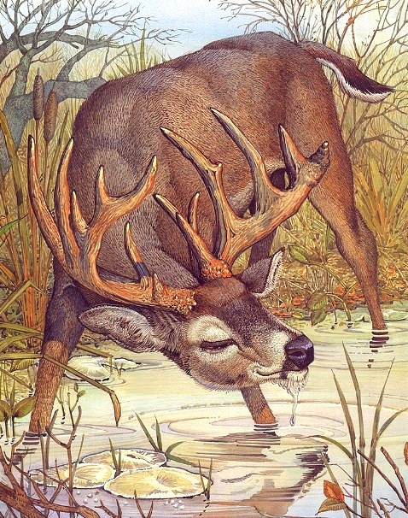
Олень, убегая от охотников, очутился около пещеры, в которой жил лев, и вбежал туда, чтобы спрятаться. Но схватил его лев, и, погибая, олень молвил:
«Злополучный я! убегал от людей, а попал зверю в когти!»
Так часто в опасностях те друзья, которым мы не доверяли, нас спасают, а те, на которых надеялись, - губят.

